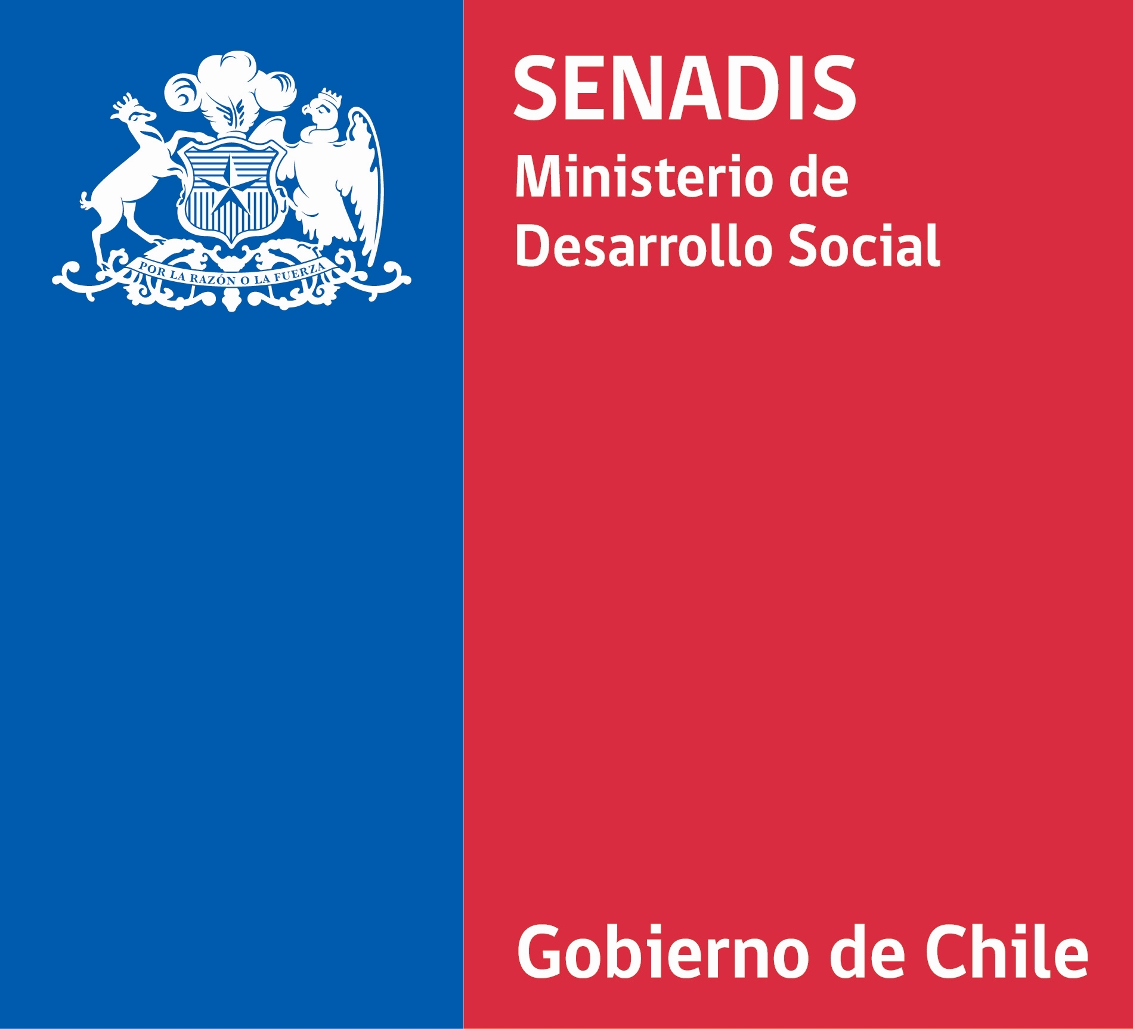 | ANEXO N° 3  CONSENTIMIENTO INFORMADO SOBRE EL MANEJO DE LA INFORMACIÓN en la solicitud de ayuda técnica

En __________________________ a_____ de ________________de 201___
Yo,__________________________________________________RUN_____________,
(Nombre completo)

Autorizo en calidad de Usuario____ , padre/madre____ o tutor legal ____ , al Servicio Nacional de la Discapacidad (SENADIS), para que tome conocimiento de los antecedentes médicos y socioeconómicos, requeridos para la tramitación de la Solitud de financiamiento de ayuda técnica, con el fin que sean utilizados en la evaluación técnica y adquisición de mi solicitud, y en el proceso de seguimiento respecto del uso de la ayuda técnica, de acuerdo con la Ley N°19.628, sobre Protección de la Vida Privada. Lo anterior, en el entendido que mis datos pueden ser procesados reservadamente de conformidad con el artículo 10 de la Ley citada.

Soy responsable de la veracidad y exactitud de información que entrego al Servicio Nacional de la Discapacidad. Entiendo y asumo que si los datos entregados no son fidedignos, se pueden producir errores en el proceso postulación de la ayuda técnica solicitada, y en tal caso se libera a dicho Servicio de toda responsabilidad, en este sentido.

______________________________ _____________________________________

RUT DEL BENEFICIARIO FIRMA DE PADRE/MADRE/TUTOR LEGAL

Si no adjunta este documento a la solicitud, ésta será devuelta a la institución intermediaria, lo que generará un retraso en el eventual financiamiento de la ayuda técnica solicitada.

